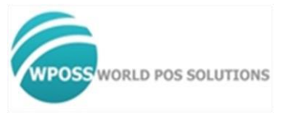

Prueba de ingreso POS

Versión: 5.0 Build: 20210116

WPOSS Cúcuta 2020

Fecha de la Prueba: _______________________

Nombre: _______________________

Institución Educativa: _______________________

Semestre Actual _______________________

Ciudad: _______________________

Un Estudiante desea comprar un software que le permita ingresar una frase y que le calcule lo siguiente:

1. La longitud máxima de la frase es de 50 caracteres.//ya
2. Se desea imprimir por pantalla Todas las palabras de la frase que sean palíndromo.
3. Permitir saber si en la frase existe alguna palabra igual a otra
4. Cantidad de palabras en la frase
5. Cantidad de vocales
6. Cantidad de consonantes
7. Cantidad de espacios en blanco y vocal más utilizada

Nota: se deberán crear las funciones respectivas que calcule cada punto. No se pueden usar las funciones de la librería string.h, Todo se debe realizar con funciones y ciclos de decisión y repetición, según su lógica.